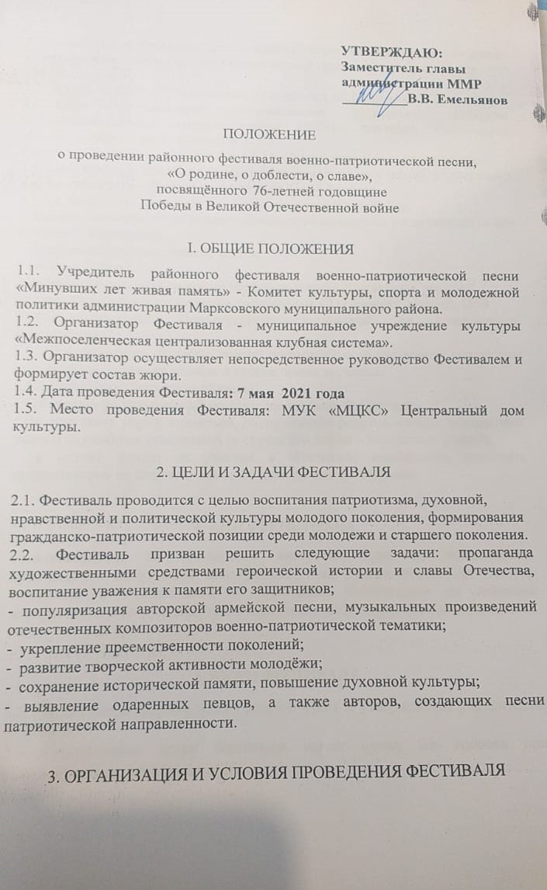

3.1. К участию в Фестивале приглашаются творческие коллективы не менее 10 человек вне зависимости от ведомственной принадлежности от 18 лет.

3.2. Заявки на участие (Приложение 1) подаются **до 23 апреля 2021 г.**

в адрес организатора: муниципальное учреждение культуры «Межпоселенческая централизованная клубная система» Саратовская область, г. Маркс, пр. Строителей д. 1/1

Контактный телефон: (8 845 67) 5-17-21 – Шелестова Елена Михайловна.

3.3. На участие в Фестивале может быть заявлен один номер от участника или коллектива, продолжительностью не более 4 минут.

3.4. На Фестиваль принимаются песни следующей тематики:

− военно-патриотические песни собственного сочинения (отвечающие целям и задачам Фестиваля);

− гражданско-патриотические песни;

− песни о Родине.

3.5. Фонограммы музыкального сопровождения исполняемых номеров

должны быть высокого качества, записаны на СD (компакт-дисках), USB

flash накопителях. Приветствуется исполнение на музыкальных инструментах.

3.6. Все носители должны иметь информацию о названии коллектива исполнителя, название номера и точное время звучания.

3.7. Участники Фестиваля обязаны:

− соблюдать установленный порядок проведения Фестиваля;

− не допускать порчи инвентаря, оборудования репетиционных, концертных залов и служебных помещений (в случае его порчи – возместить ущерб);

− в случае отказа от участия в Фестивале необходимо известить организаторов не позднее, чем за 10 дней до его проведения.

4. АВТОРСКИЕ ПРАВА

Ответственность за соблюдение авторских прав на исполняемые произведения несут сами конкурсанты и их руководители. Организатор Фестиваля в соответствии с настоящим Положением за действия конкурсантов и их руководителей ответственность перед третьими лицами не несет.

5.ЖЮРИ ФЕСТИВАЛЯ

5.1. Состав жюри формируется организатором и утверждается учредителем Фестиваля.

5.2. Председатель жюри Фестиваля имеет право 2-х голосов при возникновении спорной ситуации.5.3. При оценке выступлений участников Фестиваля учитываются следующие критерии:- массовость;− музыкальность и уровень исполнительского мастерства;

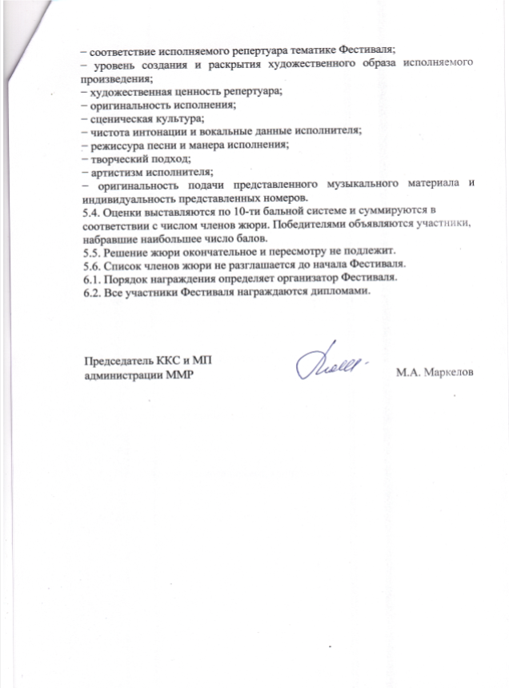

Приложение 1

к положению о проведении

районного фестиваля

военно-патриотической песни

«О родине, о доблести, о славе».

ЗАЯВКА

на участие в районном фестивале военно-патриотической песни

«О родине, о мужестве, о славе» 2021 г.

1. Полное наименование коллектива (ФИО отдельного исполнителя)

__________________________________________________________________________________________________________________________

1. Ф.И.О. руководителя коллектива, концертмейстера

__________________________________________________________________________________________________________________________

1. Состав участников (количество, возраст)

_____________________________________________________________

_____________________________________________________________

1. Направляющая организация (полное наименование, адрес, телефон)

_____________________________________________________________

_____________________________________________________________

1. Название творческого номера, хронометраж

_____________________________________________________________

1. Контактный телефон, электронный адрес

_____________________________________________________________

Приложение 2

к положению о проведении

районного фестиваля

военно-патриотической песни

«О родине, о доблести, о славе».

Директору МУК «МЦКС»

К. А. Юсифовой

от __________________________

(Фамилия И.О.)

**Заявление**

**на обработку персональных данных**

Я,___________________________________________________________

(фамилия, имя, отчество)

с условиями фестиваля ознакомлен и согласен. Не возражаю против размещения своего произведения на безвозмездной основе в Интернете, использования её в телепередачах и наружных рекламных носителях   
на территории Российской Федерации, а также публикаций в печатных средствах массовой информации, в том числе посвященных конкурсу,   
в некоммерческих целях.

В соответствии с Федеральным законом РФ от 1 января 2001 года   
«О персональных данных» даю согласие МУК «МЦКС» в течение 5 лет использовать мои персональные данные для составления списков участников конкурса, опубликования списков на сайте, создания отправки наградных документов конкурса, рассылки конкурсных материалов, использования в печатных презентационных/ методических материалах конкурса, представления в государственные органы власти, для расчета статистики участия в конкурсе, организации участия в выставках и социальных рекламных компаниях.

Дата «____»__________________2021 год